МДОУ «Детский сад №32 комбинированного вида»

Опыт работы
по организации утренней гимнастики,
бодрящей гимнастики после сна
с дорожкой здоровья
в группе №12 «Одуванчики»
II младшая
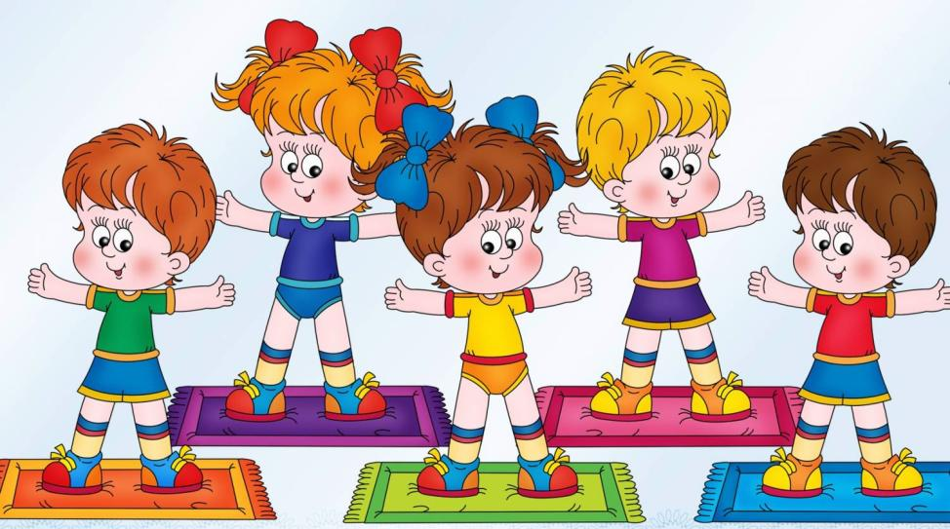

Воспитатель:
Паншина Л.Г.
2013 год
Пояснительная записка.
Сохранение и укрепление здоровья детей является главным условием и показателем деятельности педагога и дошкольного учреждения в целом.
Мы работаем по здоровьесберегающей программе «Будь здоров, малыш», разработанной авторским коллективом детского сада. Одной из главных задач в работе детского сада является: совершенствовать систему мероприятий по образовательным областям «Физическая культура» и «Здоровье».
Оздоровление детей переживается в каждом режимном моменте. Ежедневно проводим такие мероприятия: утренняя гимнастика, дорожка здоровья, бодрящая гимнастика после сна, гимнастика для глаз, самомассажи по А.Уманской и каучуковыми мячиками, босохождение по методике Ю. Змановского.
При проведении оздоровительных и закаливающих мероприятий учитываем индивидуальные особенности детей, пожелания родителей. Родители приветствуют оздоровление своих детей, оказывают помощь.
Большое внимание уделяется утренней гимнастики. Ребенок сразу отправляется на утреннюю гимнастику в облегченной одежде, которая помогает взбодриться, проснуться. Разработанные мною комплексы утренних гимнастик вызывают у детей интерес, повышают двигательную активность.
Физические упражнения влияют на работу желез внутренней секреции, что приводит к возбуждению нервной системы и повышению работоспособности. Взбодрившись, дети переходят к следующей закаливающей процедуре - умывание лица и обливание рук до локтей.
После дневного сна необходимо улучшить настроение у детей, поднять мышечный тонус. В этом мне помогает гимнастика после сна с использованием игрового сюжета. Дети с желанием выполняют дорожку здоровья, дыхательные упражнения, самомассаж каучуковыми мячиками. Мною разработаны комплексы бодрящей гимнастики после сна в сюжете с использованием нестандартного оборудования. Совместно с родителями изготовлены коврики и пособия из бросового материала для развития двигательной деятельности детей. Для изготовления использую металлические и паралоновые губки, ме, металлические и пластмассовые крышки и резиновые бигуди, майонезные ведёрки, пластиковые бутылки, косточки от счёт, «колючая травка», пуговицы, металлопластиковые трубки.
Гимнастика после сна также способствует профилактике выработки правильной осанки и укреплению свода стопа.
Все эти пособия используют при проведении НОД по физическому развитию, в совместной деятельности воспитателя с детьми, а также эти пособия используются в самостоятельной деятельности.
Всю физкультурно-оздоровительную работу провожу в системе, она дает положительный результат. Мероприятия по укреплению здоровья детей рекомендую проводить и дома. Знакомлю родителей с мероприятиями, проводимыми в группе, рассказываю о значении утренней гимнастики, бодрящей гимнастики после сна, НОД по физическому развитию, прогулках, гимнастике для глаз. Выпустила ширмы: «Мороз - не помеха для прогулок», «Выходной, выходной, папа целый день со мной». Проводила консультации: «Осанка вашего ребенка», «Что за чудо эти санки», «Давай-ка поиграем». Мои рекомендации помогают родителям.
Итак, делая выводы о своей работе, можно сказать, что все физкультурно-оздоровительные и лечебно-профилактические мероприятия дают положительный эффект только тогда, когда они проводятся в системе, с учётом индивидуально-дифференцированный подход к детям и в тесном взаимодействии с родителями.

Комплексы
бодрящей гимнастики
после сна
в группе №12 «Одуванчики»
II младшая

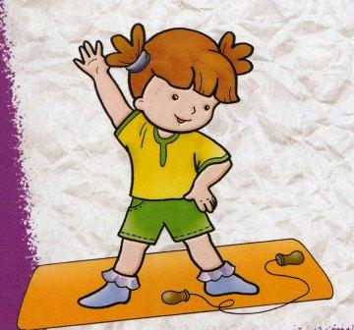
КОМПЛЕКС № 1
В лес на машине
I ч. На кроватях:
Проснись, дружок, и улыбнись. - потягивание
С боку на бок повернись - поворачиваются направо
И в шофёра превратись. - затем налево
В группе:
Едем, едем мы домой - движение руками:
На машине легковой. «крутим руль»
Въехали на горку -хлоп- - хлопок над головой
Колесо спустилось -стоп! - присесть
Едем, едем, долго едем - «крутим руль»
Очень длинен этот путь. - ходьба на месте
Когда к лесу мы подъедем, - руки вверх, наклоны вправо- влево
Там мы сможем отдохнуть. - присесть
II ч. Дорожка здоровья:
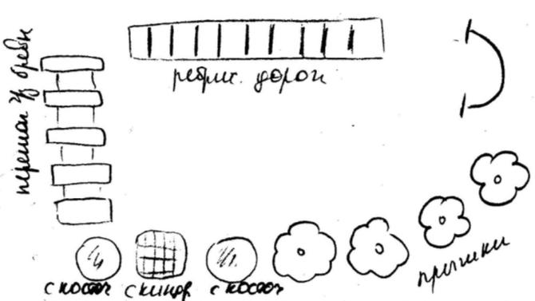

III ч. Дыхательная гимнастика:
- «Сдуем пыль с машины» (5р.) - глубокий вдох, выдох на ладошки
- «Накачаем шины» (5р.) -глубокий вдох, наклон вниз- выдох, встать – вдох
IV ч. Самомассаж каучуковыми мячиками:
- «Проверяем колёса» - прямые движение стопами по мячику
- «Проверяем, как крутятся колёса впр-влево» -круговые движения стопами по мячику
- «Проверяем, как накачали» - «обнять» мячик пальцами обеих ног

КОМПЛЕКС №2
Медвежата
I ч. В кровати:
Проснись, дружок, и улыбнись, - потягивание
С боку на бок повернись - поворачиваются направо
И в медвежонка превратись. - затем налево
В группе:
Медвежата в чаще жили,
Головой своей крутили! - повороты головой
Вот так, вот так,
Головой своей крутили.
Медвежата мёд искали, - наклоны вправо- влево
Дружно дерево качали.
Вот так, вот так,
Дружно дерево качали.
Вперевалочку ходили - ходьба «вперевалочку»
И из речки воду пили. - наклоны вперёд
Вот так, вот так.
И из речки воду пили.
Вот мишутка наш идет, - имитация ходьбы
Никогда не упадет.
Топ-топ, топ-топ,
Топ-топ, топ-топ.

II ч. Дорожка здоровья:
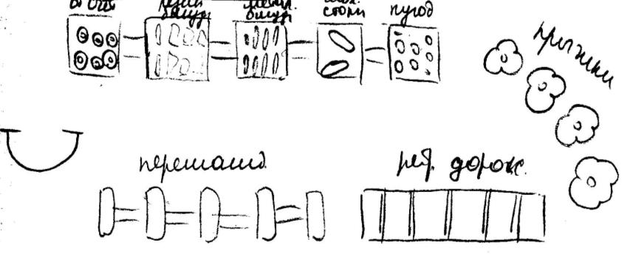

III ч. Дыхательная гимнастика:
Сел медвежонок, потрогал животик -сидя на стуле, ладонь на животе
То животик поднимается, то животик опускается. - вдох- выдох
Мишка по лесу гулял, музыканта повстречал.
И теперь в лесу густом он поет под кустом. - глубокий вдох, на выдох:«М-М-М»
(похлопывая по ноздрям) – 3р
IV ч. Самомассаж каучуковыми мячиками:
- «мишка побежал по дорожке» -прямые движение стопами по мячику
- «пробежал вокруг елки, берёзки..» -круговые движения стопами по мячику
- «встретил друзей и обрадовался им» -«обнять» мячик пальцами обеих ног

КОМПЛЕКС № 3
Мы лягушки – попрыгушки
I ч. В кровати:
Проснись, дружок, и улыбнись. - потягивание
С боку на бок повернись - поворачиваются направо
И в лягушку превратись. - затем налево
В группе:
Мы лягушки – попрыгушки, - «пружинка» с поворотами
Неразлучные подружки. впр.- влево
Животы зелёные, - показывают большой живот
С детства закалённые. - похлопывание по плечам
Мы не хнычем, мы не плачем, - повороты головой впр-влево
Дружим, не ругаемся. - наклоны туловища вперёд
Целый день по лужам скачем, - прыжки на месте
Спортом занимаемся. - ходьба на месте.

II ч. Дорожка здоровья:
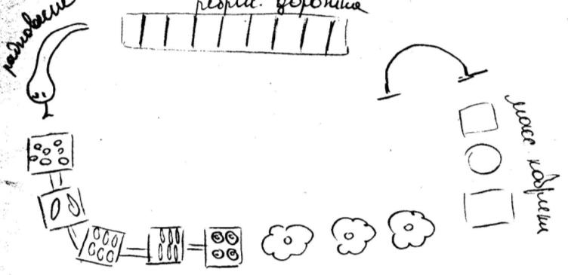

III ч. Дыхательная гимнастика:
Подуем на плечо, - вдох через нос, выдох – поворачивает голову направо и, сделав губы трубочкой, дует на плечо.
Подуем на другое, - голова прямо - вдох носом, голову влево- выдох
Подуем на живот,
Как трубка, станет рот. - голова прямо - вдох носом, ребенок опускает голову, подбородком касаясь груди, делает спокойный выдох
Ну, а теперь - на облака - голова прямо - вдох носом, поднимает лицо кверху - выдох через губы, сложенные трубочкой
И остановимся пока».
IV ч. Самомассаж каучуковыми мячиками:
- «готовят тесто для пирога» -прямые движение стопами по мячику
- «намазываем вареньем» -круговые движения стопами по мячику
- «закручиваем тесто» - движения пальцами ног по коврику до мячика,
«обнять» пальцами ног мячик

КОМПЛЕКС № 4
Ёжик путешествует по лесу
I ч. В кровати:
Проснись дружок, и улыбнись. - потягивание
С боку на бок повернись - поворачиваются направо
В ёжика ты превратись. - затем налево
В группе:
С барабаном ходит ёжик, - ходьба на месте,
Целый день играет ёжик. «игра на барабане»
С барабаном за плечами, - «обнять себя»
Ёжик в сад забрёл случайно. - медлен. бег на месте
Ветер ёлками шумит, - наклоны впр-вл, руки вверху
Ёжик наш домой спешит. - медлен. бег на месте
А навстречу ему волк, -ходьба с высок. подним. колен
На ежа зубами «щёлк». - движ. прям. рук. вверх-вниз
Ёж иголки показал, - присед, растопырен. пальцы у головы
Волк со страху ускакал. - прыжки на месте

II ч. Дорожка здоровья:
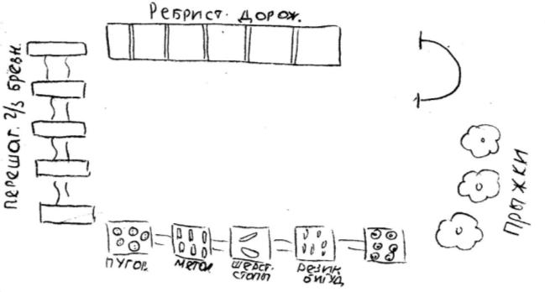

III ч. Дыхательная гимнастика:
- «Ёжик пыхтит» (3р) -вдох глубокий через нос, наклон вниз, выдох: «пых-пых-пых»
- «В лесу» (5-6 р.) -заблудились в густом лесу, вдох, на выдохе: "ау".
(Менять интонацию и громкость и поворачиваться то влево, то вправо)

IV ч. Самомассаж каучуковыми мячиками:
- «убегает от волка» -прямые движение стопами по мячику
- «запутывает волка» -круговые движения стопами по мячику
- «ёжик прибежал к маме» -движения пальцами ног по коврику до мячика,
«обнять» пальцами ног мячик

КОМПЛЕКС № 5
Мы весёлые матрёшки
I ч. В кровати:
Проснись дружок, и улыбнись. - потягивание
С боку на бок повернись - поворачиваются направо
И в матрёшек превратись. - затем налево
В группе:
Мы весёлые матрёшки, - наклоны впр-влево
Дружно хлопаем в ладошки. - в ладошки
Раз-два, раз-два, - наклоны впр-влево
Дружно хлопаем в ладошки. - в ладошки
Мы весёлые матрёшки, - наклоны впр-влево
Вам покажем наши ножки. - ногу на пятку
Раз-два, раз-два, - наклоны впр-влево
Всем покажем наши ножки. - ногу на пятку
Мы весёлые матрёшки, - наклоны впр-влево
Приседаем, словно крошки. - приседания
Раз-два, раз-два, - наклоны впр-влево
Славно приседаем, крошки. - приседания
Мы весёлые матрёшки, - наклоны впр-влево
Мы попрыгаем немножко - прыжки на месте
Раз-два, раз-два, - прыжки на месте
Мы попрыгаем немножко - прыжки на месте
II ч. Дорожка здоровья:
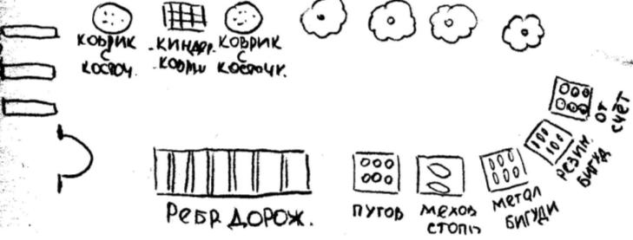
III ч. Дыхательная гимнастика:
- «Надуем шарик» (5р)
И.П. стоя, руки на животе В: вдох глубокий через нос, выдох: «ш-ш-ш»
- «Вкусный пирог» (5-6 р.)
И.П. стоя, руки согнуты в локтях, ладошки у рта В: глубокий вдох через нос, выдох: «А-а-ах!»

IV ч. Самомассаж каучуковыми мячиками:
- «играют с мячиком» -прямые движение стопами по мячику
- «катают по полу» -круговые движения стопами по мячику
- «поймали мяч» -«обнять» мячик пальцами ног

КОМПЛЕКС № 6
Мы лётчики
I ч. На кроватях:
Проснись, дружок, и улыбнись. - потягивание
С боку на бок повернись - поворачиваются направо
В лётчиков ты превратись. - затем налево
В группе:
Вот мотор включился, - движение руками,
Пропеллер закружился: согнутыми перед грудью
«Р-р-р-р-р!»
К облакам поднялись, - руки вверх, поочерёдное
И шасси убрались. поднимание колен
Вот лес, мы- тут, - руки вверх, покачивая корпус
Приготовим парашют. -руки через стороны вниз
Толчок, прыжок, - прыжки с поворотом
Летим, дружок. вправо-влево
Парашюты все раскрылись, - руки соединить вверху
Дети мягко приземлились. - присесть

II ч. Дорожка здоровья:
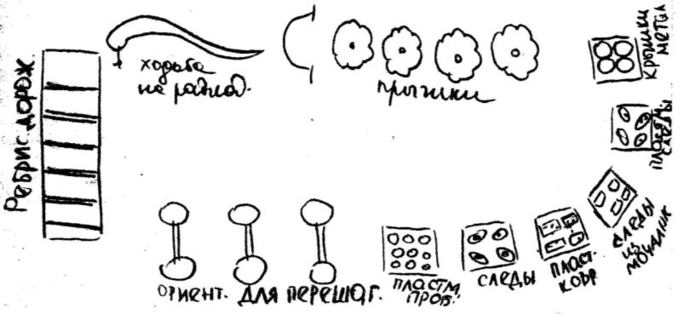
III ч. Дыхательная гимнастика:
- «Накачаем шины» (5р.) -глубокий вдох, наклон вниз- выдох
- «Самолёт летит» (5р.) -глубокий вдох, на выдохе: «у-у-у-у-у!»

IV ч. Самомассаж каучуковыми мячиками:
- «проверяем шасси (колёса)» -прямые движение стопами по мячику
- «крутим штурвал (руль)» -круговые движения стопами по мячику
- «готовимся к полёту: 1,2,3,4,5» -«обнять» мячик пальцами стоп

КОМПЛЕКС № 7
Мышь-зарядка
I ч. На кроватях:
Проснись, дружок, и улыбнись. - потягивание
С боку на бок повернись - поворачиваются направо
И в мышат ты превратись. - затем налево
В группе:
Вышли мыши как-то раз, -ходьба на месте
Посмотреть который час. -смотрят в «бинокль»
Раз, два, три, четыре - -поочерёдное поднимание
Мыши дёрнули за гири. рук, сжатых в кулак
Вдруг раздался страшный звон, - хлопок в ладоши
Разбежались мыши вон. - бег или прыжки на месте
(повторить 2 раза)

II ч. Дорожка здоровья:
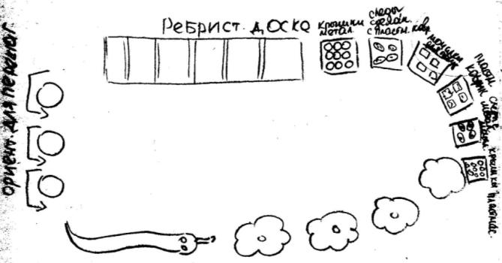

III ч. Дыхательная гимнастика:
Сел мышонок, потрогал животик - сидя на стуле, ладонь на животе
То животик поднимается, - вдох
То животик опускается. - выдох
Мышонок по лесу гулял,
Музыканта повстречал.
И теперь в лесу густом
Он поет под кустом. - глубокий вдох, на выдох:
«М-М-М» (похлопывая по ноздрям) – 3р
IV ч. Самомассаж каучуковыми мячиками:
- «мышонок делает себе друга-снеговика» -прямые движение стопами по мячику
- «собрал снег вокруг берёзки, ёлочки» -круговые движения стопами по мячику
- «набирает снег для головы, рук» - движения пальцами ног по коврику до мячика, «обнять» мячик пальцами ног

КОМПЛЕКС № 8
Кисонька-мурысонька
I ч. На кроватях:
Проснись, дружок, и улыбнись. - потягивание
С боку на бок повернись - поворачиваются направо
В кошечку ты превратись. - затем налево
В группе:
На скамейке у окошка -сидя на корточках,
Улеглась и дремлет кошка. руки под щекой
Киска, глазки открывай - встать, руки вверх,
И зарядку начинай! руки вверх-вниз к плечам
Захотела наша кошка - наклоны вправо-влево
Когти поточить немножко. руки движ. вниз-верх по ноге
Кошка хвостиком махнёт, - «пружинка»
Спинку плавно разогнёт. - наклоны вперёд-назад
Мы весёленькие кошки, - наклоны впр-влево
Мы попрыгаем немножко - прыжки на месте
Раз-два, раз-два, - прыжки на месте
Мы попрыгаем немножко. - прыжки на месте

II ч. Дыхательная гимнастика:
- «Кошка умывается, лапкой утирается» (водичка -5р.) -глубокий вдох, выдох – «с-с-с-с-с», «умыть» лицо
- «Кошка сердится» (5р) -глубокий вдох, выдох – «фыр-фыр-фыр»,
разжимая и сжимая кулочки

III ч. Дорожка здоровья:
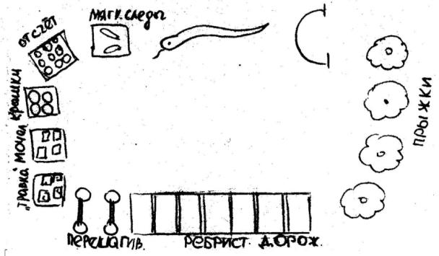
I
V ч. Самомассаж каучуковыми мячиками:
- «кошка играет клубком» -прямые движение стопами по мячику
- «катает клубок в корзинке» -круговые движения стопой по мячику
- «догоняет клубок» - движения пальцами ног по коврику до мячика, «обнять» мячик пальцами ног

КОМПЛЕКС № 9
Зайчата
I ч. На кроватях:
Проснись, дружок, и улыбнись. - потягивание
С боку на бок повернись - поворачиваются направо
И в зайчишку превратись. - затем налево
В группе:
Чтобы прыгнуть дальше всех,
Зайка лапки поднял вверх. - поднять руки вверх
Потянулся и …. прыжок опускают руки вниз
На траве стоят зайчишки, - руки на поясе, повороты
Все зайчишки шалунишки: впр-влево с отведением рук
Ножки дружно все сгибают, - поочерёдное сгибание ног
По коленкам ударяют. с хлопком по коленам
Вот увидел он лисичку, -руки на поясе, «пружинка»
Испугался и затих. - присесть
Мы лисичку обхитрим,
На носочках побежим. - бег или прыжки на месте

II ч. Дорожка здоровья:
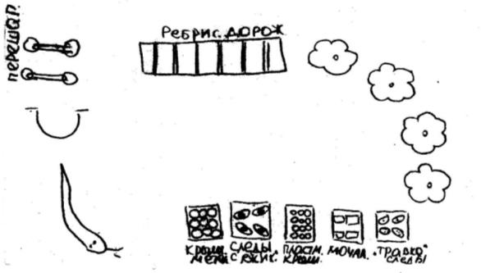

III ч. Дыхательная гимнастика:
«Говорилка»
Восп: «Как разговаривает паровозик?»
Дети(вдох): «Ту – ту – ту – ту» (на выдохе)
Восп: «Как машинка гудит?»
Дети(вдох): «Би – би. Би – би» (на выдохе)
Восп: «Как пыхтит ёжик?»
Дети(вдох): «Пыф – пыф – пыф» (на выдохе)
Восп: «Как жужжит пчела?»
Дети(вдох): «З-з-з-з-з-з» (на выдохе)

IV ч. Самомассаж каучуковыми мячиками:
- «зайчата играют в догонялки» -прямые движение стопами по мячику
- «побежали вокруг рябины, ёлочки, берёзки» - круговые движения стопой по мячику
- «догнали друг друга» -«обнять» мячик пальцами ног

Комплексы
утренней гимнастики
в группе №12 «Одуванчики»
II младшая

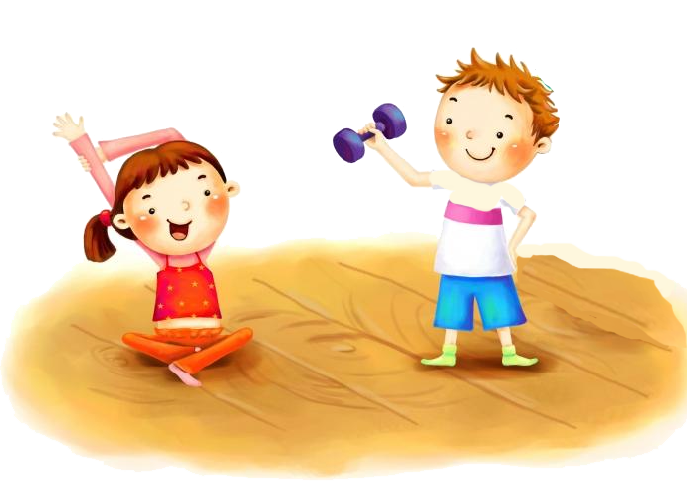
«Мы строители» (с кубиками)

Iч. - «Строители идут на работу» (ходьба обычная)
- «Идут по мостику» (на носочках)
- «Надо спешить» (бег обычный)
- Ходьба с перестроением, дых. упр. «у-у-ух»

IIч. 1.«Строим крышу» (5 р.)
И.п. стоя, ноги врозь, руки внизу В: руки вверх, стукнуть кубиками др. о др.
2. «Красим стены краской» (по 3 р.)
И.п. стоя, ноги широко расставлены, руки у пояса В: наклоны вправо-влево, скользя плавно по ноге вниз-вверх
3. «Передаём инструменты» (по 3 р.)
И.п.стоя на коленях, руки на поясе В: повороты вправо-влево, руку отводим назад
4. «Забиваем гвозди» (5 р.)
И.п. сидя, ноги широко расставлены, упор сзади В: наклон вперёд, стукнуть кубиками об пол между ступнями
5. «Поднимаем доски наверх» (5 р.)
И.п. стоя, пятки вместе, носки врозь, руки на поясе В: присесть, коснуться кубиками пола, встать, руки вверх
6. «Весёлые строители»
И.п. ноги вместе, руки на поясе, кубики лежат на полу В: прыжки на двух ногах вместе вокруг кубиков/ ходьба на месте
Дых. упр: «Мо-лод-цы!»

IIIч. «Возвращение домой»
- Ходьба обычная
- Бег обычный, в медленном темпе
- Ходьба с перестроением, дых. упр. «у-у-ух»

КОМПЛЕКС № 2
по сказке «Репка»

Iч. - «Дедушка идёт на огород» (ходьба обычная)
- «Идёт через брёвнышки» (с высоким подниманием колен)
- «Надо спешить» (бег обычный)
- Ходьба с перестроением, дых. упр. «у-у-уф»

IIч. 1.«Выросла репка большая-пребольшая» (5 р.)
И.п. стоя, руки внизу В: руки вверх, подняться на носки
2. «Дедушка тянет репку» (4р.)
И.п. стоя, ноги врозь, руки на поясе В: наклоны вперёд, руками тянемся вперёд
3. «Дед смотрит, где бабка и внучка» (по 3 р.)
И.п. стоя, ноги врозь, руки- «бинокль» В: повороты вправо-влево, держим «бинокль»
4. «На помощь спешит Жучка» (4р.)
И.п. стоя на коленях, руки на поясе В: сесть на пятки: «Гав!», верн. в И.п.
5. «Жучка позвала кошку» (по 3р.)
И.п. стоя на четвереньках В: «вилять хвостиком»
6. «Мышка выглядывает из норки»
И.п. лёжа на животе, руки согнуты в локтях у плеча В: подняться на вытянутые руки
7. «Все вытянули репку»
И.п. стоя, ноги вместе, руки на поясе В: прыжки на двух ногах вместе/ ходьба на месте
Дых. упр. «а-а-ах» (душистая репка)

IIIч. «Возвращение домой»
- Ходьба обычная
- Бег обычный, в медленном темпе
- Ходьба с перестроением, дых. упр. «у-у-уф»

КОМПЛЕКС №3
«Мы шофёры» (с кольцами)

Iч. - Ходьба обычная, «по камушкам» (семенящим шагом)
- Бег обычный, «по кочкам» (прыжки с продвижением вперёд)
- Ходьба с перестроением, дых. упр. «пи-и-и-п»

IIч. 1.«Посмотрим в окошко» (5 р.)
И.п. стоя, ноги врозь, руки внизу В: руки вверх, посмотреть во внутрь кольца
2. «Накачаем шины» (5 р.)
И.п. стоя, ноги на ширине плеч, руки согнуты в локтях впереди у пояса В: вдох, наклоны вниз на выдохе: «ш-ш-ш»
3. «Проверим педали» (по3 р.)
И.п. сидя, упор сзади, ноги согнуты в коленях, кольцо сбоку на полу В: поочерёдное разгибание- сгибание ног
4. «Заглянем под машину» (по 3 р.)
И.п. лёжа на животе, руки вытянуты вперёд В: повернуться на спину, верн. в И.п., тоже на живот
5. «Отремонтируем пол в машине» (4р.)
И.п.стоя, пятки вместе, носки врозь, кольцо у носок В: присесть, стук кулачками в центр кольца: «стук!»
6. «Весёлые шофёры»
И.п. стоя, ноги вместе, руки на поясе, кольцо на полу В: прыжки на двух ногах вместе вокруг кольца/ ходьба на месте
Дых. упр: проверяем сигнал- «пи-и-ип!»

IIIч. «Поездка на машине»
- Ходьба обычная
- Бег обычный, в медленном темпе
- Ходьба с перестроением, дых. упр. «пи-и-и-п»

КОМПЛЕКС№ 4
по сказке «Теремок»
Iч. - «Идём по полю» (ходьба обычная)
- «Растёт высокая трава» (ходьба на носках, руки вверх)
- «Мышка спешит к теремку» (бег обычный)
- Ходьба с перестроением, дых. упр. «дуем на одуванчик»

IIч. 1.«Мышка стучит в домик» (5 р.)
И.п. стоя, ноги врозь, руки внизу В: поднять руки вверх, кулачками стукнуть др. о др.
2. «Скачет лягушка-квакушка» (4р.)
И.п. стоя, пятки вместе, носки врозь, руки- «лапки у лягушки» В: присед, выпрыгнуть вверх: «ква!»
3. «Зайчик выглядывает из-за кустика» (по 3 р.)
И.п. стоя на коленях, руки на поясе В: наклоны впр-влево
4. «Лисичка спешит к теремку» (по 3р.)
И.п. стоя на четвереньках В: «вилять хвостиком»
5. «Волк торопиться к теремку»
И.п.лёжа на спине, руки вдоль туловища В: поочерёдное поднимание прямых ног вверх
6. «Медведь полез в теремок, да сломал его, убежали все врассыпную…»
И.п. ноги вместе, руки на поясе В:прыжки на двух ногах вместе/ ходьба на месте
Дых. упр: «У-у-ух!»

IIIч. «А мы с вами возвращаемся в группу»
- Ходьба обычная
- Бег обычный, в медленном темпе
- Ходьба с перестроением, дых. упр. «дуем на одуванчик»

КОМПЛЕКС № 5
«Мы лётчики»

Iч. - «Лётчики идут к самолёту» (ходьба обычная)
- «Идём по мостику» ( на носочках, руки в сторону)
- «Надо спешить» (бег обычный)
- Ходьба с перестроением, дых. упр. «у-у-у»

IIч. 1.«Заведём мотор» (по 3 р.)
И.п. стоя, ноги вместе, руки согнуты в локтях перед грудью В: вращение согнутых рук вперёд-назад
2. «Накачаем шины» (5 р.)
И.п. стоя, ноги на ширине плеч, руки согнуты в локтях впереди у пояса В: вдох, наклоны вниз на выдохе: «ш-ш-ш»
3. «Проверим крылья самолёта» (по3 р.)
И.п. стоя на коленях, руки в сторону В: наклоны впр-влево
4. «Заглянем под самолёт» (5 р.)
И.п. лёжа на животе, руки согнуты в локтях у плеча В: подняться на вытянутые руки
5. «Отремонтируем педали» (4р.)
И.п. стоя, пятки вместе, носки врозь В: присесть, стук кулачками возле стоп: «стук!»
6. «Весёлые лётчики»
И.п. стоя, ноги вместе, руки вверху В: прыжки на двух ногах , хлопки руками/ ходьба на месте
Дых. упр: «Хо-рошо-о-о!»

IIIч. «Полёт на самолёте»
- Ходьба обычная
- Бег обычный, в медленном темпе, руки в стороны
- Ходьба с перестроением, дых. упр. «у-у-у»

Комплекс № 6
«Два веселых гуся»

Iч. - «Идут на лужок травку есть» (ходьба обычная)
- «Высокая травка» ( на носочках, руки вверх)
- «Надо спешить» (бег обычный)
- Ходьба с перестроением, дых. упр. «ш-ш-ш»

IIч. 1.« Жили у бабуси, два весёлых гуся» ( 5 р.)
И.п. стоя, ноги слегка расставлены, руки внизу В: поднять руки вверх, опустить с хлопком по бёдрам
2. «Вытянули шеи, у кого длиннее» (5 р.)
И.п. стоя, ноги на ширине плеч, руки сцеплены за спиной В: вдох, наклон. вперёд, на выдох: «ш-ш-ш»
3. «Мыли гуси лапки в луже у канавки» (по3 р.)
И.п. стоя, ноги широко расставлены, руки у пояса В: наклоны вправо-влево
4. «Вот кричит бабуся: «Ой, пропали гуси!»» (по 3 р.)
И.п. стоя на колнях, руки на поясе В: повороты впр-влев с отвед. рук назад
5. «Гуси спрятались в канавке» (5р.)
И.п. сидя, ноги вместе, упор сзади В: поджать колени к груди, обхват. ноги руками
6. «Гуси нашлись»
И.п. ноги вместе, руки на поясе В: прыжки на двух ногах вместе/ ходьба на месте
Дых упр: «Мо-лод-цы-ы-ы!»

IIIч. «Возвращение домой»
- Ходьба обычная
- Бег обычный, в медленном темпе
- Ходьба с перестроением, дых. упр. «ш-ш-ш»

КОМПЛЕКС № 7
«Красная Шапочка»

Iч. - «Красная Шапочка идёт по дорожке» (ходьба обычная)
- «Идём по мостику» (ходьба прав-лев боком)
- «Надо спешить к бабушке» (бег обычный)
- Ходьба с перестроением, дых. упр. «а-а-ах!» (красота леса)

IIч. 1.« Кр.Шап. здоровается с лесом» ( 5 р.)
И.п. стоя, ноги слегка расставлены, руки внизу В: руки вверх «хлопок», подняться на носки
2. «Волк выглядывает из-за дерева» (5 р.)
И.п. стоя, ноги на ширине плеч, руки на поясе В: наклоны впр-влево
3. «Кр.Шап. показывает волку дорогу к баб.» (по3 р.)
И.п. стоя на коленях, руки на поясе В: повороты вправо-влево с отведением руки назад
4. «Волк пошёл большими шагами к бабушке» (по 3 р.)
И.п. лёжа на спине, руки вдоль туловища В: поочерёдное сгибание ног
5. «Дровосеки помогли справиться с волком» (5р.)
И.п. стоя, ноги широко расставлены, руки в замке вверху В: наклоны вперёд-вниз: «у-у-ух»
6. «Все живы и здоровы»
И.п. стоя, ноги вместе, руки на поясе В: прыжки на двух ногах вместе/ ходьба на месте
Дых упр: «Мо-лод-цы!»

IIIч. «Возвращение домой»
- Ходьба обычная
- Бег обычный, в медленном темпе
- Ходьба с перестроением, дых. упр. «а-а-ах!» (красота леса)

КОМЛЕКС №8
«Кто сказал: «Мяу?»

Iч. - «Щенок гуляет во дворе» (ходьба обычная)
- «Идём по камушкам» (на пятках, руки за спиной)
- «Играет со своими друзьями» (бег обычный)
- Ходьба с перестроением, дых. упр. «у-у-ух»

IIч. 1.« Щенок просыпается» ( 5 р.)
И.п. стоя, ноги слегка расставлены, руки внизу В: руки вверх, подняться на носки
2. «Кто-то сказал: «мяу», щенок стал искать его…» (5 р.)
И.п. стоя, ноги на ширине плеч, руки на поясе В: вдох, наклон вперёд- выдох
3. «Залез на окно и увидел петуха» (по3 р.)
И.п. стоя, ноги на ширине плеч, руки прямые в стороны В: поочерёдное поднимание правой-левой ног
4. «Увидел мышонка, который выглядывал из-за крыльца» (по 3 р.)
И.п. сидя, ноги вместе, упор сзади В: поджать колени к груди, обхват. ноги руками
5. «Увидел большую собаку» (5р.)
И.п. стоя, пятки вместе, носки врозь, руки на поясе В: присед. с произношением: «Р-р-р»
6. «Ни пчела, ни рыба ничего не сказали щенку, только лягушка весело запрыгала»
И.п. стоя, ноги вместе, руки на поясе В: прыжки на двух ногах вместе/ ходьба на месте
Дых упр: «Ква-ква-ква-ква!» (лягушка смеётся)

IIIч. «Возвращение домой»
- «Щенок возвращается домой» (ходьба обычная)
- «Надо спешить» (бег обычный, в медленном темпе)
- «Увидел кошку» (ходьба с перестроением, дых. упр. «фыр-фыр-фыр»

